COLLANA Riga Tremante

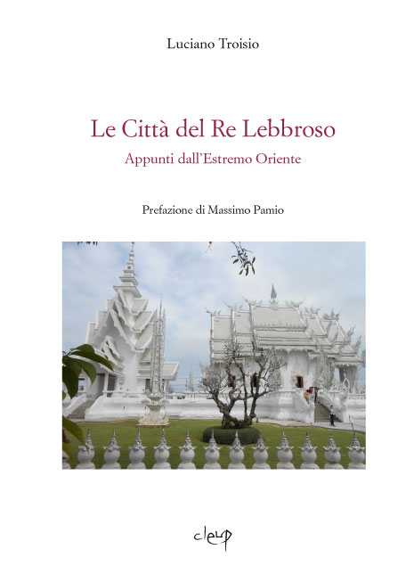
Autore: Luciano Troisio

Titolo: Le Città del Re Lebbroso
Appunti dall’Estremo Oriente

Pagine: 404

Formato: cm 16 x 23

Isbn: 978 88 6787 251 0

Prezzo: € 27,00

Data di edizione: settembre 2014

Casa editrice: Cleup

Link: http://www.cleup.it/citta_re_lebbroso.html

Contenuto: Attento notomizzatore della capitalistica civiltà giunta agli sgoccioli, Troisio si comporta come un tanatologo ai confini del Basso Impero. I Paradisi dell’Estremo Oriente sono analizzati con l’atteggiamento del visitatore di musei, di una specie di “internato” che ne svela perfino gli anfratti bui, i gioielli non esposti. [...]
Ecco quel che anima Troisio: far di virtù sentimentali e d’avventura necessità del racconto. Far della vita necessità di vita, una esperienza che non ammette ripensamenti: e forse proprio qui sta il senso dell’esistenza, nel rendere visibile la sua irreversibilità, senza mai definirla come destino. [...]
Si sofferma sulle mura in procinto di crollare o già crollate d’un mondo che racconta segni, cifre che forse possono svelare una qualche verità sfuggente ai più: in realtà egli scopre di avere un muro davanti a sé, inconoscibile. [...]
Non è uno scrittore italiano ma cosmopolita. Non concependo più l’idea di nazione e di appartenenza, va a cercare l’Altrove che non c’è, caso mai l’Autoesilio, la condizione dello straniero in patria e ovunque. In questo senso Troisio è il nipote di Chatwin, l’uomo che cerca le vie ormai non più tracciate e tracciabili di un’immagine di noi stessi cancellata, irrimediabile.
(dalla Prefazione di Massimo Pamio)

Autore: Luciano Troisio, nato nella Venezia Giulia, ha insegnato per dieci anni nelle scuolette di paesini fangosi del padovano, poi nelle Università di Padova, Pechino, Shanghai, Bratislava, Lubiana.
Accanito globetrotter, flaneur e perdigiorno, ha viaggiato in America, Cina, India, Sudest asiatico.
Per i tipi della Cleup ha pubblicato Testimonianze, festschrift (2009), Quindici alibi (2011), Locations, impermanenza, l’Amore al tempo del pc (2012).


35121 Padova, Via G. Belzoni 118/3
www.cleup.it redazione@cleup.it

